Hướng dẫn thực thi mã nguồn dùng để đánh giá (sample evaluation)

I. Cấu trúc
Mỗi thư mục sample evaluation tương ứng với từng loại đề tài:
- sample_evaluation_detection => đề tài object detection
- sample_evaluation_instance => đề tài instance segmentation
- sample_evaluation_semantic => đề tài semantic segmentation
Bên trong mỗi thư mục có thể có nhiều tập tin mã nguồn, trong đó gồm 3 tập tin cơ bản:
- model.py: Mã nguồn dùng để nạp và thực thi mô hình => SV được điều chỉnh tập tin này (xem Bước 1 Mục II bên dưới).
- main.py: Chương trình chính, sẽ sử dụng mã nguồn model.py và metrics.py để thực thi và đánh giá => SV được điều chỉnh hạn chế tập tin này (xem Bước 2 Mục II bên dưới).
- metrics.py: Các hàm thư viện dùng để đánh giá kết quả => SV không được điều chỉnh tập tin này.
II. Quy trình SV tự cài đặt và đánh giá
Bước 1. SV tự cài đặt tập tin mã nguồn model.py (Xem chi tiết đặc tả về các hàm của tập tin này trong tập tin Yeu_cau_ma_nguon.docx).
- Bắt buộc cài đặt hàm hàm khởi tạo __init__ và hàm predict().
- Có thể không cần cài đặt hàm prepare().
- Có thể viết thêm các hàm khác, import thư viện khác.
Bước 2. SV tự điều chỉnh tập tin main.py theo đề tài của mình, cụ thể:
- Chỉ được sửa các dòng bên dưới theo đúng tập dữ liệu (tên, số class, vị trí lưu tập dữ liệu) và tên tập tin mô hình của mình (tên tập tin mô hình này phải trùng khớp với tập tin mô hình nộp cùng với mã nguồn). Lưu ý: data_path là đường dẫn đến dữ liệu dùng để đánh giá tương ứng với đề tài đó, SV cần tải dữ liệu đánh giá về từ link đã được GV cung cấp, giải nén và giữ nguyên cấu trúc của thư mục chứa dữ liệu đó. SV không được sửa bất kỳ dữ liệu nào trong thư mục đó. Ngoài ra, SV cần đảm bảo kết quả xuất ra (chỉ số của lớp) từ mô hình của mình sẽ trùng khớp với chỉ số của các lớp trong tập tin class_names.txt.
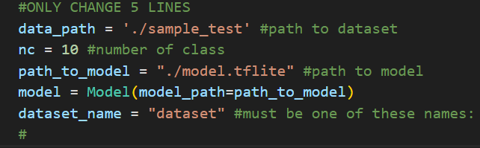
- Không được chỉnh sửa bất cứ dòng nào khác ngoài các dòng trên.
Bước 3. SV đưa tất cả các tập tin mã nguồn (gồm model.py, main.py và metrics.py) lên kit thực hành. Đặt tất cả các tập tin này trong cùng một thư mục. Thực thi tập tin main.py để xem kết quả.
Kết quả sau khi thực thi sẽ được hiển thị tương tự như sau:
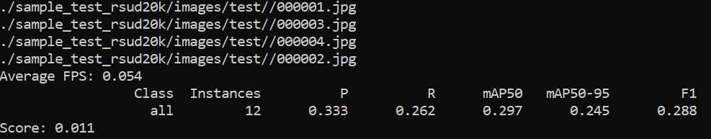
(Tùy theo đề tài mà có thể các giá trị P (precision), R (recall), mAP50, mAP50-95 sẽ không được hiển thị, tuy nhiên F1 là giá trị sẽ luôn được hiển thị).
Bước 4. SV nộp mã nguồn thực thi (gồm tất cả các tập tin cần thiết để thực thi). Lưu ý: không cần nộp main.py cũng như metrics.py.
II. Quy trình giảng viên (GV) đánh giá kết quả thực thi của SV
Bước 1. GV tải bài nộp của SV.
Bước 2. GV đặt mã nguồn của SV (bao gồm model.py, tập tin mô hình và các tập tin mã nguồn khác) lên kit thực hành. GV tự điều chỉnh tập tin main.py cho phù hợp với dữ liệu trên kit thực hành.
Bước 3. GV thực thi main.py và xem kết quả.
Bước 4. GV đánh giá và xếp hạng các nhóm thực hiện cùng đề tài.

